CVC-602双防区带输出扩展模块
CVC-602双防区带输出报警模块是具有总线通讯功能的防区扩展设备，其对于与远距离的探测设备的连接、或在周界防范等场合中非常实用；可与CVC016-D、CVC064-C等系统配套使用；带有地址编码设置开关。

1. 规格及参数
描述 | CVC-602 双防区带输出报警模块
尺寸 | 5．5厘米 x 2.3厘米 x 1.3厘米（长x宽x厚）
重量 | 10克
工作温度 | -10℃ ∽ +50℃；0-85%湿度
工作电压 | 直流8.5 ∽ 20伏
工作电流 | 30毫安
报警电流 | 100毫安
防区 | 可接入2个常闭型（NC）探测设备
输出 | 带一个常开型（NO）报警输出， 24V/2A。
联网功能 | 可与CVC系列报警主机连接

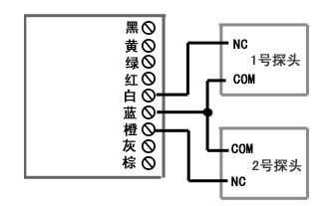
2. 接线说明
● 接线说明：
CVC-602共有“黑、黄、绿、红、白、蓝、橙、灰、棕”9根连线，如果和总线连接，将 “红、黑”分别接电源的正负，
“绿、黄”分别接485总线A（正）B（负）,
“白、橙”分别接1号探测设备报警输出的常闭（NC）、2号探测设备报警输出的常闭（NC），“蓝”接两个探测设备的公共端，
“灰、棕”分别接电源负和警号负。 图1：防区接线图

● 在同一台报警主机上使用时，每一个报警模块有自己的唯一地址，不能与其它报警模块的地址相同。地址范围及设定，请参考报警主机的安装或使用手册。

3．指示灯说明
● 通信状态指示灯说明：
1） 常灭：模块电源不正常。
2) 常亮：模块通信不正常。
3） 闪烁：（1秒钟闪1次），模块通信正常。

4. 地址编码开关
在将CVC-602接入系统使用时,必须对其进行地址编码，编码通过编码开关进行设置，地址编码采用2进制编码方式。
编码开关按“12345678”顺序排列设置二进制地址。
例如：某防区扩展模块的编码为11；对应的位二进制数为：00001011，在地址拨码开关对应的顺序为8-1（即高位为8，低位为1）。8，7，6，5，3位不动, 1，2，4位拨到”ON”一边。地址编码表见附件。

附：地址编码表
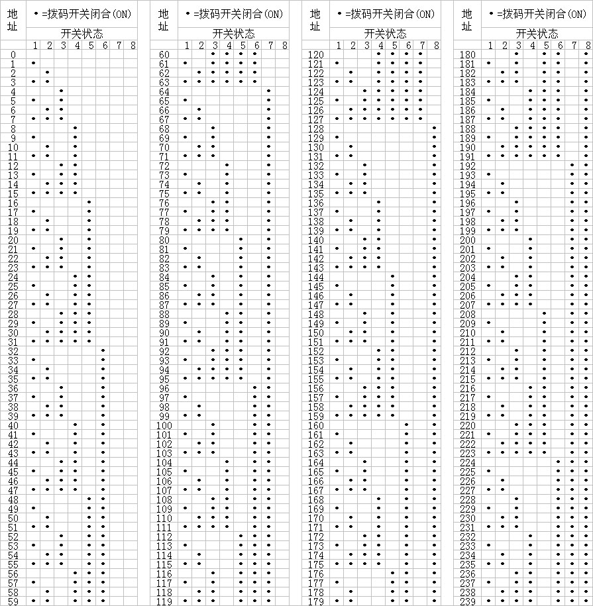

注意：请按照本安装指南进行安装；在连接CVC-602之前请先断开系统电源。

